Četvrtak
Sat 1= PERP
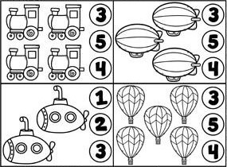
Oboji broj koji prikazuje koliko prijevoznih sredstava ima na slici.

Sat 2= PEPP
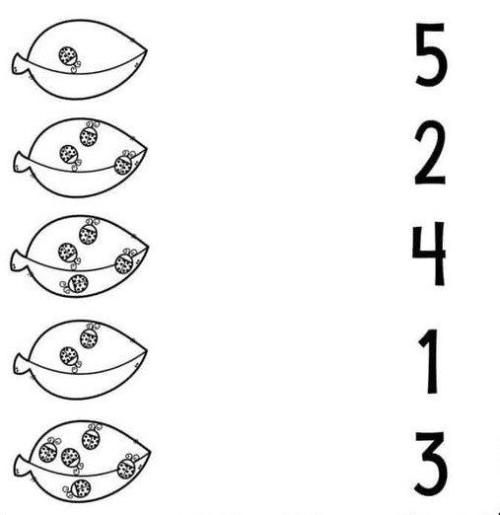
Izbroji bubamare na svakom listu, a zatim ih spoji s brojem.

Sat 3= PERP
Uz podršku odrasle osobe izreži sličice prijevoznih sredstava te zaigrajte Memory. Imenuj svako prijevozno sredstvo.
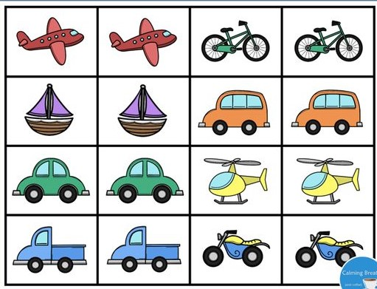

žž

Sat 4= Priroda i društvo
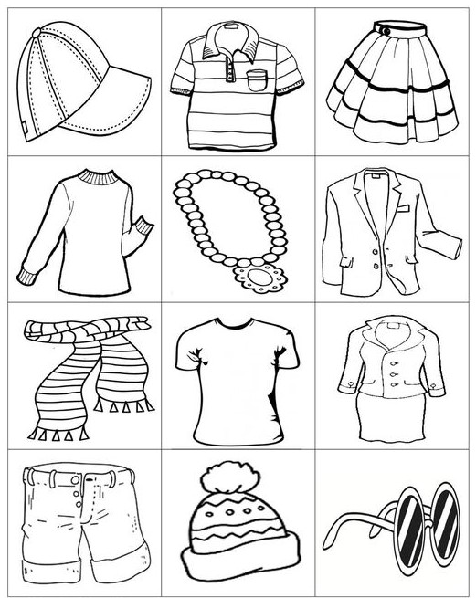
Oboji kvadratiće koji sadrže ljetnu odjeću.

Sat 5= Tjelesna i zdravstvena kultura
Tvoj zadatak za danas je puno se igrati! Iskoristi vrijeme i odaberi igru vani. Možeš se loptati, trčati, brati cvijeće ili skakati. Dobro se zabavi!

